Wydawnictwo Dwie Siostry – zapowiedź wydawnicza
Premiera: 16 października 2024

„Pozdrowienia od nieśmiałego rekina”
tekst: Megumi Iwasa
ilustracje: Jörg Mühle
tłumaczenie: Anna Zalewska
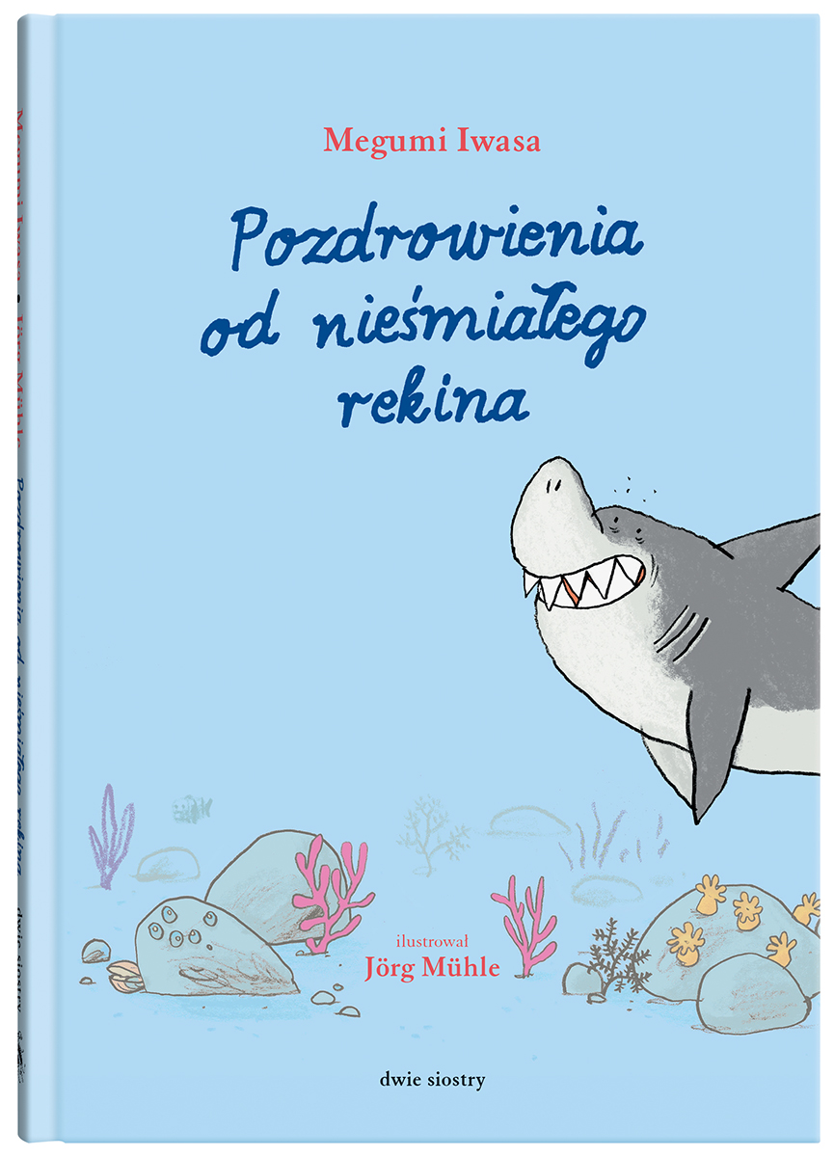
Przedział wiekowy: 5+
ISBN 978-83-8150-632-8
Format: 147 × 210 mm
Oprawa: twarda
Objętość: 120 str.
Termin wydania: 16 października 2024
Cena: 39,90 zł (w tym 5% VAT)

Nowy mieszkaniec Morza Wielorybiego budzi respekt samym wyglądem. Ale nie bójcie się, Renio Ząbek to najmilszy rekin na świecie! Piąta część bestsellerowego cyklu o przyjaźni – i o tym, co może zdziałać list wysłany w nieznane.

Ostre zęby, stercząca płetwa… Nikt nie wierzy, że taki wielki rekin może być łagodny jak baranek, jeść głównie małże i… najbardziej na świecie marzyć o prawdziwym przyjacielu. Wszyscy się go boją, a on jest tak nieśmiały, że nie ma odwagi sam nikogo zagadnąć.

A gdyby tak wysłać list? Pomysł świetny, ale dokąd doręczyć odpowiedź? Nikt nie wie, gdzie Renio mieszka! Takiemu zadaniu może sprostać tylko prawdziwa mistrzyni w swoim fachu, Foka – listonoszka w dziesiątym pokoleniu.

„Pozdrowienia od nieśmiałego rekina” z subtelnym humorem opowiadają o radzeniu sobie z lękiem i nieśmiałością oraz budowaniu bliskich relacji. Podobnie jak cała seria o przyjaciołach z Morza Wielorybiego jest lekturą w sam raz dla początkujących czytelników.

Megumi Iwasa (ur. 1958) – japońska autorka książek dla dzieci, znana z bestsellerowych opowieści o korespondencyjnej przyjaźni zwierząt z odległych zakątków świata. Studiowała projektowanie graficzne, a potem pracowała na uczelni artystycznej w Tokio. Tam też mieszka.

Jörg Mühle (ur. 1973) – niemiecki ilustrator i autor książek obrazkowych dla dzieci. Międzynarodową popularność przyniosła mu przetłumaczona na wiele języków seria książeczek o króliczku. Serca czytelników zdobyły również jego dowcipne ilustracje do powieści Ulricha Huba – „Ostatniej owcy”, „O ósmej na arce” i „Kulawej kaczki, ślepej kury”.

Anna Zalewska (ur. 1970) – japonistka, tłumaczka, wykładowczyni akademicka. Ukończyła japonistykę na Uniwersytecie Warszawskim i studia na Uniwersytecie w Kioto. Tłumaczy literaturę japońską dawną i nową, pisze o japońskiej herbacie, kaligrafii, poezji tanka i o kotach.

